**Технический Университет Молдов**

**Факультет вычислительной техники информатики и микроэлектроники**

**Кафедра Информационных Технологий**

**Отчет**

*по лабораторной работе № 1*

**Тема:** **Разработка ассемблерных программ в Visual Studio 2012 .**

|  |  |
| --- | --- |
| *Выполнил :* | Буянов Евгений |
| *Проверил* | Колесник Виктор |
| *Группа* | TI -155 |

**Кишинев 2017**

**Цель работы:** Изучение программной модели микропроцессоров, 16-ти, 32 и 64 битных регистров, ознакомление со средой разработки Microsoft Visual Studio.  
  
**1.1 Пример 16-ти битной программы :**

; Пример 16-битной программы

Include irvine16.inc

.DATA

Promt DB 'Seicias vremea posle 12.00?-[y/n]$'

GoodMorning DB 13,10,'Dobroe utro!',13,10,'$'

GoodAfternoon DB 13,10,'Zdravstvuite!',13,10,'$'

.CODE ; директива указывает начало сегмента кода

main PROC

mov ax,@data ; процедура с именем main

mov ds,ax ;Установка в ds адреса сегмента данных

mov dx,OFFSET Promt ;в dx- значение смещения Promt

mov ah,9 ;Функция MSDOS- вывод сообщения на экран

int 21h ;прерывание 21h- вызов сервиса MSDOS

mov ah,1 ;Функция MSDOS ввода символа с

int 21h ;клавиатуры

cmp al,'y' ;сравнение содержимого регистра al

;с ASCII кодом y

jz IsAfternoon ;переход по условию

cmp al,'n'

jz IsMorning ;нет, до полудня

IsAfternoon: mov dx,OFFSET GoodAfternoon ;Указание на "Здравствуйте"

Jmp SHORT Disp ; безусловный переход

IsMorning: mov dx,OFFSET GoodMorning ;Указание на "Доброе утро"

Disp: mov ah,9 ;Функция MSDOS вывода сообщения на

int 21h ;экран

mov ah,1 ;Функция DOS- ожидание нажатия клавиши

int 21h ;Вызов DOS.

Exit ; вызов процедуры выхода из программы из

;Файла Irvine16.inc

main ENDP ; завершение процедуры main

END main ;завершение программы/ точка входа в программу

**Listing 16bit**

Microsoft (R) Macro Assembler Version 14.00.24210.0 02/19/17 12:37:02

..\ch05\32 bit\colors.asm Page 1 - 1

; Пример 16-битной программы

Include irvine16.inc

C ; Irvine16.inc - Include file for programs using

C ; the Irvine16.lib (Real-address mode library).

C

C ; Last update: 7/29/05

C

C .NOLIST

C .LIST

C

0000 .DATA

0000 53 65 69 63 69 61 Promt DB 'Seicias vremea posle 12.00?-[y/n]$'

73 20 76 72 65 6D

65 61 20 70 6F 73

6C 65 20 31 32 2E

30 30 3F 2D 5B 79

2F 6E 5D 24

0022 0D 0A 44 6F 62 72 GoodMorning DB 13,10,'Dobroe utro!',13,10,'$'

6F 65 20 75 74 72

6F 21 0D 0A 24

0033 0D 0A 5A 64 72 61 GoodAfternoon DB 13,10,'Zdravstvuite!',13,10,'$'

76 73 74 76 75 69

74 65 21 0D 0A 24

0000 .CODE ; директива указывает начало сегмента кода

0000 main PROC

mov ax,@data ; процедура с именем main

0000 8E D8 mov ds,ax ;Установка в ds адреса сегмента данных

0002 BA 0000 R mov dx,OFFSET Promt ;в dx- значение смещения Promt

0005 B4 09 mov ah,9 ;Функция MSDOS- вывод сообщения на экран

0007 CD 21 int 21h ;прерывание 21h- вызов сервиса MSDOS

0009 B4 01 mov ah,1 ;Функция MSDOS ввода символа с

000B CD 21 int 21h ;клавиатуры

000D 3C 79 cmp al,'y' ;сравнение содержимого регистра al

;с ASCII кодом y

000F 74 0F jz IsAfternoon ;переход по условию

0011 3C 6E cmp al,'n'

0013 74 10 jz IsMorning ;нет, до полудня

0020 BA 0033 R IsAfternoon: mov dx,OFFSET GoodAfternoon ;Указание на "Здравствуйте"

0023 EB 03 Jmp SHORT Disp ; безусловный переход

0025 BA 0022 R IsMorning: mov dx,OFFSET GoodMorning ;Указание на "Доброе утро"

0028 B4 09 Disp: mov ah,9 ;Функция MSDOS вывода сообщения на

002A CD 21 int 21h ;экран

002C B4 01 mov ah,1 ;Функция DOS- ожидание нажатия клавиши

002E CD 21 int 21h ;Вызов DOS.

Exit ; вызов процедуры выхода из программы из

0030 B4 4C * mov ah, 04Ch

0032 CD 21 * int 021h

;Файла Irvine16.inc

0034 main ENDP ; завершение процедуры main

END main ;завершение программы/ точка входа в программу

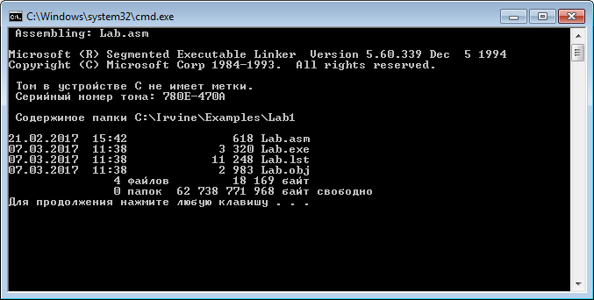

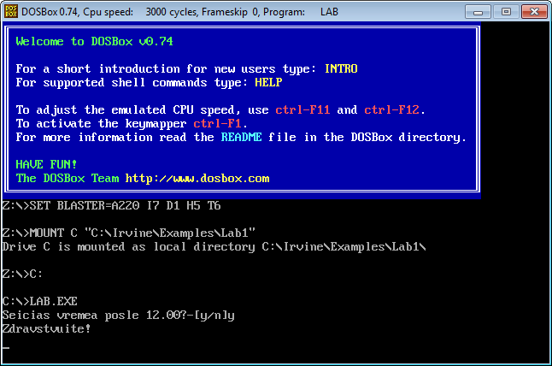

**1.2 Пример 32-битной программы :**

; Testing Colors (colors.asm)

; Testing SetTextColor and GetTextColor.

INCLUDE Irvine32.inc

.data

str1 BYTE "Sample string, in color",0dh,0ah,0

.code

main PROC

mov ax,yellow + (blue * 16)

call SetTextColor

mov edx,OFFSET str1

call WriteString

call GetTextColor

call DumpRegs

exit

main ENDP

END main

**Listing 32bit**

Microsoft (R) Macro Assembler Version 14.00.24210.0 02/19/17 11:41:11

..\ch05\32 bit\colors.asm Page 1 - 1

; Testing Colors (colors.asm)

; Testing SetTextColor and GetTextColor.

INCLUDE Irvine32.inc

C ; Include file for Irvine32.lib (Irvine32.inc)

C

C ;OPTION CASEMAP:NONE ; optional: make identifiers case-sensitive

C

C INCLUDE SmallWin.inc ; MS-Windows prototypes, structures, and constants

C .NOLIST

C .LIST

C

C INCLUDE VirtualKeys.inc

C ; VirtualKeys.inc

C .NOLIST

C .LIST

C

C

C .NOLIST

C .LIST

C

00000000 .data

00000000 53 61 6D 70 6C str1 BYTE "Sample string, in color",0dh,0ah,0

65 20 73 74 72

69 6E 67 2C 20

69 6E 20 63 6F

6C 6F 72 0D 0A

00

00000000 .code

00000000 main PROC

00000000 66| B8 001E mov ax,yellow + (blue * 16)

00000004 E8 00000000 E call SetTextColor

00000009 BA 00000000 R mov edx,OFFSET str1

0000000E E8 00000000 E call WriteString

00000013 E8 00000000 E call GetTextColor

00000018 E8 00000000 E call DumpRegs

exit

0000001D 6A 00 * push +000000000h

0000001F E8 00000000 E * call ExitProcess

00000024 main ENDP

END main

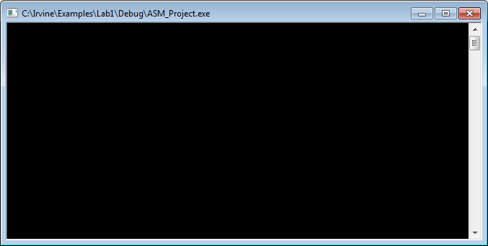  
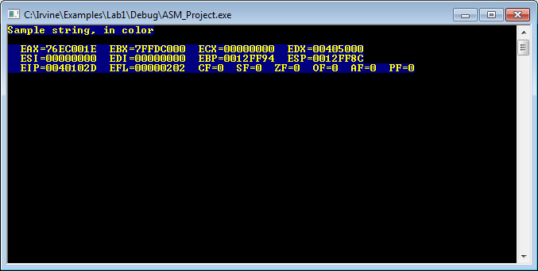

**1.3 Пример 64-й битной программы:** ;

; AddTwoSum_64.asm - Chapter 3 example.

ExitProcess proto

.data

sum qword 0

.code

main proc

mov rax,5

add rax,6

mov sum,rax

mov ecx,0

call ExitProcess

main endp

end

**Listing 64bit**

Microsoft (R) Macro Assembler (x64) Version 14.00.24210.0 02/20/17 09:41:03

..\ch03\64 bit\AddTwoSum_64.asm Page 1 - 1

; AddTwoSum_64.asm - Chapter 3 example.

ExitProcess proto

00000000 .data

00000000 sum qword 0

0000000000000000

00000000 .code

00000000 main proc

00000000 48/ C7 C0 mov rax,5

00000005

00000007 48/ 83 C0 06 add rax,6

0000000B 48/ 89 05 mov sum,rax

00000000 R

00000012 B9 00000000 mov ecx,0

00000017 E8 00000000 E call ExitProcess

0000001C main endp

End

**Вывод :**

В ходе проделанной лабораторной работы я познакомился с языком ассемблер. Данный язык программирования является самым близким к машинному коду. На основе знаний полученных во время лекций, были использованы понятия о различии регистров и их размерах. Для выполнения данной лабораторной работы была настроена среда разработки Visual Studio 2012 Ultimate. Помимо этого была подключена библиотека Irvine – включающая в себя большое количество примеров. Также был подключен эмулятор MS-DOS позволяющий запускать 16 битные программы.